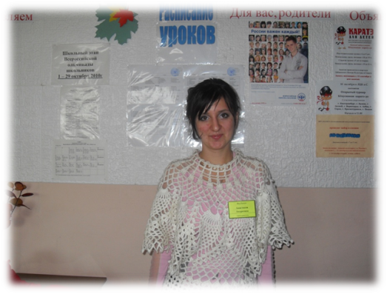РЕЗЮМЕ

Ищу работу учителя начальных классов или учителя информатики среднего звена с заработной платой не менее 10 тысяч рублей.

Я, Якубёнок Анастасия Андреевна, родилась в 1991 году в п.Лобва Свердловской области. Среднее образование получила в МОУ СОШ № 10 п. Лобва. С 2008 года обучаюсь в Северном педагогическом колледже г. Серова по специальности «Преподавание в начальных классах». Параллельно с основной специальностью получаю дополнительную специализацию в области информатики. За период обучения были успешно пройдены все виды практики, в том числе в качестве вожатой в летнем лагере отдыха и в качестве учителя начальных классов.

Имею активную жизненную позицию: в процессе обучения в колледже постоянно принимала участие в общественных и спортивных мероприятиях.

В свободное время увлекаюсь танцами, спортом.

В работе я аккуратна, трудолюбива и энергична.

Смогу приступить к работе в августе 2011 года.